給國小教師的一封信
親愛的老師：
感謝您一直在教育崗位上，為臺灣的教育辛苦付出與努力，培養許多優秀的人才，也為臺灣基礎教育札根。
為了讓孩子快樂上學、健康學習，教育部這幾年一直努力推廣學生書包減重活動，希望大家一起從書包的重量關心孩子的健康發展。根據文獻資料，小孩如果背書包走15分鐘，書包重量應以體重的12.5％為上限；更有文獻指出不得超過體重的10％，也就是說，體重20公斤的小學一年級學生書包重量應少於2.5公斤；體重40公斤的小學6年級學生書包重量應少於5公斤，否則就是超重，將會影響脊柱生長發育。除此之外，身體左右對稱也很重要，所以建議採用雙肩背負書包，重量應接近骨盆，緊貼腰背，肩帶加寬以減少對上背肌肉的壓迫。
書包減重對於學童學習有很大的影響，因此，教育部及各地方政府自96年度至100年度辦理「全國學習減壓運動-書包減重」工作，增購學校置物櫃，今（102）年更廣納與統整社會各界意見，更積極推動、宣導，希望親師生建立正確觀念，減少學童壓力源，讓學童快樂學習，促進身心健康成長，並輔導學童有效管理書包之觀念與能力，使學童骨骼正常發展，培養良好體態。
根據調查意見，造成書包過重可能原因包括下列五項：
（一）小朋友不整理書包把書全部放在書包帶回家，隔天又全部帶回學 校。
（二）小朋友沒有看功課表，所以天天都帶著所有的書。
（三）小朋友帶玩具或漫畫等雜物到校。
（四）書包裏面還要放置放學後安親班上課需要的講義、評量及作業。
- 學校置物櫃太亂，只好把書都帶回家。
因此，教育部提供書包減重相關注意事項，讓各位老師在日常教學活動中參考運用：
（一）加強校園及教室的安全管理，讓孩子放心將物品放在學校。
（二）利用親職教育、親師懇談、班級家長會等機會與學生家長充分溝通與建議，宣導家長陪孩子檢查書包，鼓勵學童多利用教室置物櫃及養成每日整理書包的好習慣。
（三）在尊重教師專業自主及推動活化教學原則下，建議教師回家功課的指派儘量採多元方式，作業減量減重或去簿本改單張化；家庭作業時間低年級不超過30分鐘，中年級不超過45分鐘，高年級不超過60分鐘內能夠完成為原則。
（四）建議指導學生使用學校的飲水設備，減輕學生攜帶飲用水的重量，並可減少含糖飲料的攝取。
（五）建議指導學生管理自己的書包，並依當日課程需要攜帶課本及習作，非當日必須使用的書籍、簿本、文具或兒童玩具等不必每日帶到學校。
孩子是國家未來的希望，讓孩子健康成長、快樂學習是全國教育同仁共同的責任，希望大家一起為學童身心健全發展而努力。
教育部部長
敬上
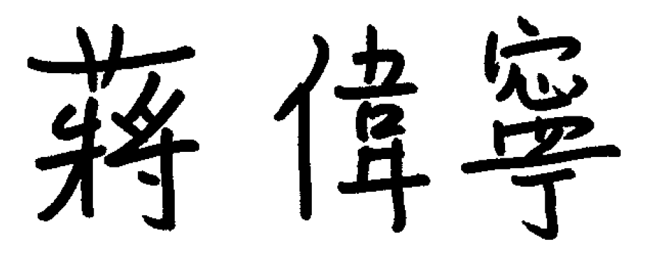
中華民國102年8月 26日

